COMUNICATO STAMPA
CORONAVIRUS: EPIDEMIA RALLENTA, MA CON OSPEDALI SOTTO PRESSIONE E OLTRE 4.800 DECESSI SIAMO IN PIENA SECONDA ONDATA.
ALLENTAMENTO MISURE: GOVERNO E REGIONI ABBIANO
IL CORAGGIO DI SCELTE IMPOPOLARI
IL MONITORAGGIO DELLA FONDAZIONE GIMBE NELLA SETTIMANA 18-24 NOVEMBRE DA UN LATO RILEVA CHIARI SEGNALI DI RALLENTAMENTO DELL’EPIDEMIA, DALL’ALTRO CONFERMA NUMERI ANCORA MOLTO ELEVATI. RISPETTO ALLA SETTIMANA PRECEDENTE OLTRE 216 MILA NUOVI CASI E 4.842 DECESSI. QUASI 780 MILA CASI ATTUALMENTE POSITIVI, CON SOGLIE DI SATURAZIONE DI OSPEDALI E TERAPIE INTENSIVE SUPERATE IN OLTRE 2/3 DELLE REGIONI. MENTRE L’EUROPEAN CENTRE FOR DISEASE PREVENTION AND CONTROL LANCIA L’ALLARME SUI RISCHI DI UNA REVOCA DELLE MISURE, LA FONDAZIONE GIMBE RICHIAMA ALLA RESPONSABILITÀ ISTITUZIONALE: RIAPERTURE IMPRUDENTI PER LE FESTIVITÀ NATALIZE RISCHIANO DI INVERTIRE NUOVAMENTE LA CURVA DEL CONTAGIO VANIFICANDO I SACRIFICI GIÀ FATTI.
26 novembre 2020 - Fondazione GIMBE, Bologna
Il monitoraggio indipendente della Fondazione GIMBE conferma nella settimana 18-24 novembre, rispetto alla precedente, una riduzione dei nuovi casi (216.950 vs 242.609), a fronte di una riduzione dei casi testati (778.765 vs 854.626) e di una lievissima diminuzione del rapporto positivi/casi testati (27,9% vs 28,4%). Crescono dell’8,8% i casi attualmente positivi (798.386 vs 733.810) e, sul fronte degli ospedali, rallenta l’incremento dei ricoveri con sintomi (34.577 vs 33.074) e in terapia intensiva (3.816 vs 3.612); ancora in aumento i decessi (4.842 vs 4.134). In dettaglio, rispetto alla settimana precedente, si registrano le seguenti variazioni:
- Decessi: 4.842 (+17,1%)
- Terapia intensiva: +204 (+5,6%)
- Ricoverati con sintomi: +1.503 (+4,5%)
- Nuovi casi: 216.950 (+17,5%)
- Casi attualmente positivi: +64.576 (+8,8%)
- Casi testati -75.861 (-8,9%)
- Tamponi totali: -12.638 (-0,8%)
«Se da tre settimane – afferma Nino Cartabellotta, Presidente della Fondazione GIMBE – si registra una riduzione dell’incremento percentuale dei nuovi casi, per la prima volta durante la seconda ondata si evidenzia la riduzione sia in termini assoluti dei nuovi casi, sia del rapporto positivi/casi testati dal 28,4% al 27,9%». Tuttavia se nell’ultima settimana si registra un’ulteriore diminuzione dell’incremento percentuale dei nuovi casi (17,5% vs 24,4%) che si attestano a quota 216.950 (figura 1), la riduzione dei casi testati sfiora il 9%. Infatti, nonostante l’incremento percentuale dei casi si riduca in tutte le Regioni, il bacino degli attualmente positivi aumenta in 15 Regioni (tabella).
«Gli effetti delle misure di contenimento – continua Cartabellotta – iniziano a manifestarsi anche sulle curve di ricoveri e terapie intensive, che tendono ad assumere più l’aspetto di un plateau che di un picco simile a quello registrato nella prima ondata. Per allentare la pressione negli ospedali ci vorrà quindi molto più tempo rispetto alla scorsa primavera, perché l’entità delle attuali misure di contenimento è nettamente inferiore al lockdown totale». Peraltro, se la soglia di occupazione per pazienti COVID del 40% definita dal Ministero della Salute nei reparti di area medica è stata superata in 15 Regioni (figura 2) e quella del 30% nelle terapie intensive in 16 (figura 3), nelle Regioni con tassi di occupazione molto più elevati, aggiunge Cartabellotta, «i pazienti COVID stanno “cannibalizzando” progressivamente i posti letto di altri reparti, limitando la possibilità di curare pazienti con altre patologie e determinando il rinvio di prestazioni non urgenti, interventi chirurgici inclusi».
«Con l’approssimarsi della scadenza del DPCM in vigore – continua il Presidente – e delle imminenti festività natalizie, il dibattito pubblico si concentra sul possibile allentamento delle misure per favorire i consumi e la possibilità di festeggiare con amici e parenti». Ma l’European Centre for Disease Prevention and Control (ECDC) mette in guardia sui rischi di revocare le misure restrittive: secondo i modelli predittivi appena pubblicati una loro revoca il 7 o il 21 dicembre porterebbe ad una risalita dei ricoveri, rispettivamente in prossimità del Natale o nella prima settimana di gennaio 2021.
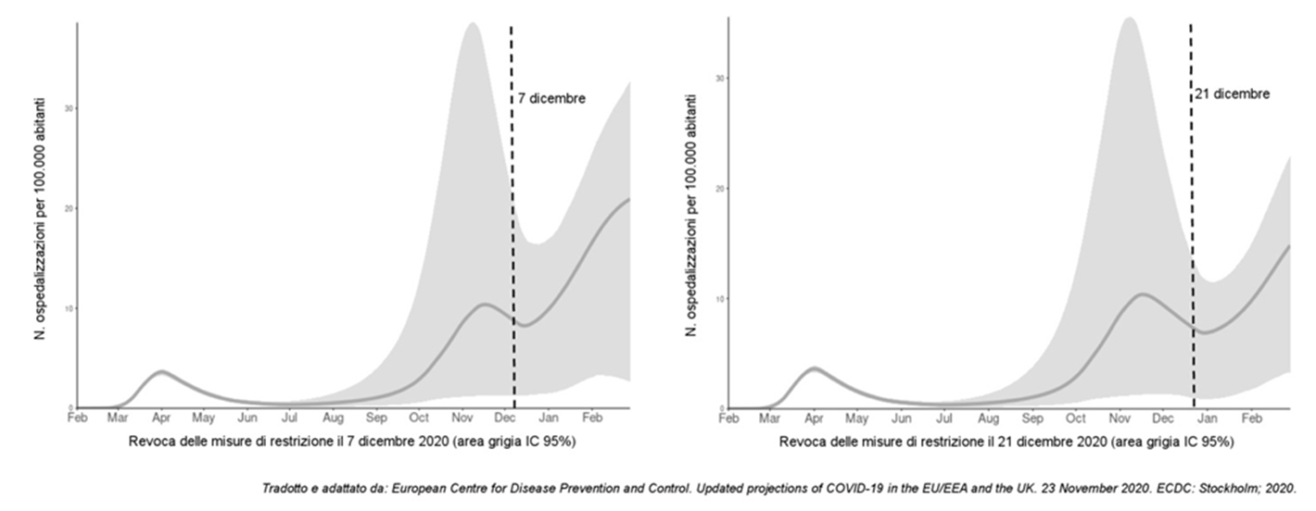
«Considerato che oltre l’1% della popolazione è attualmente positivo all’infezione – spiega Renata Gili, responsabile Ricerca sui Servizi Sanitari della Fondazione GIMBE – la circolazione del virus nel nostro Paese è ancora molto elevata. E in questa fase di lenta discesa della curva dei contagi l’incremento dei nuovi casi post-allentamento delle misure sarà visibile non prima di 2-3 settimane».
«A pochi giorni dal nuovo DPCM – conclude Cartabellotta – la coincidenza tra i primi effetti delle misure con le imminenti festività natalizie rischiano di distorcere la valutazione oggettiva del quadro epidemiologico. Per questo la Fondazione GIMBE si appella alla responsabilità di Governo e Regioni: servono scelte coraggiose anche se impopolari, perché i dati e l’allarme dell’ECDC non lasciano adito a dubbi. Un imprudente allentamento delle misure rischia di provocare entro fine anno una nuova inversione della curva dei contagi che, come ben sappiamo, si riflette poi su ospedali ancora in sovraccarico e con il picco dell’influenza stagionale in arrivo».
Il monitoraggio GIMBE dell'epidemia di COVID-19 è disponibile a: https://coronavirus.gimbe.org
CONTATTI
Fondazione GIMBE
Via Amendola 2 - 40121 Bologna
Tel. 051 5883920 - Fax 051 4075774
E-mail: ufficio.stampa@gimbe.org
Figura 1
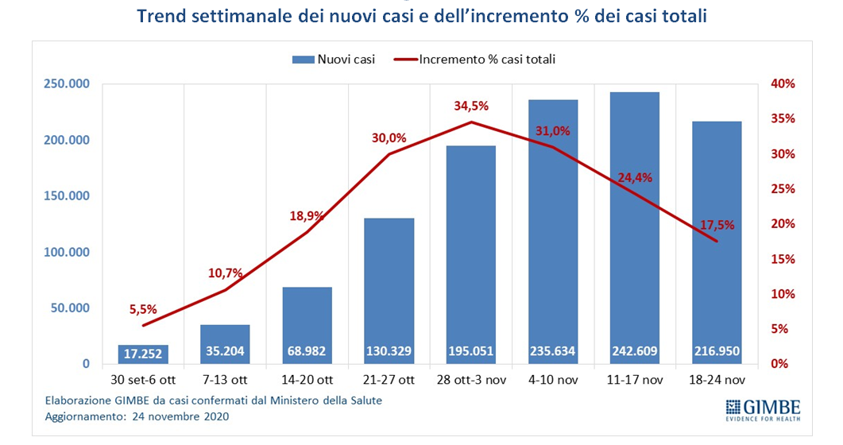
Figura 2
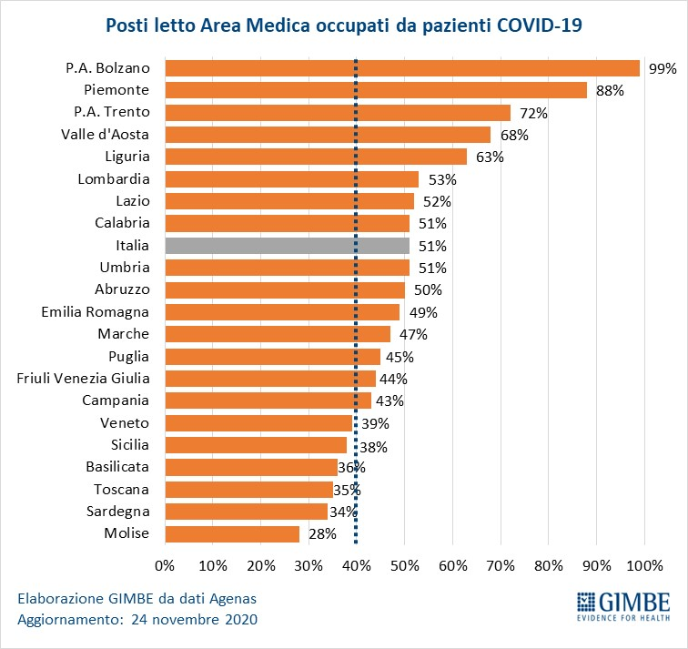
Figura 3

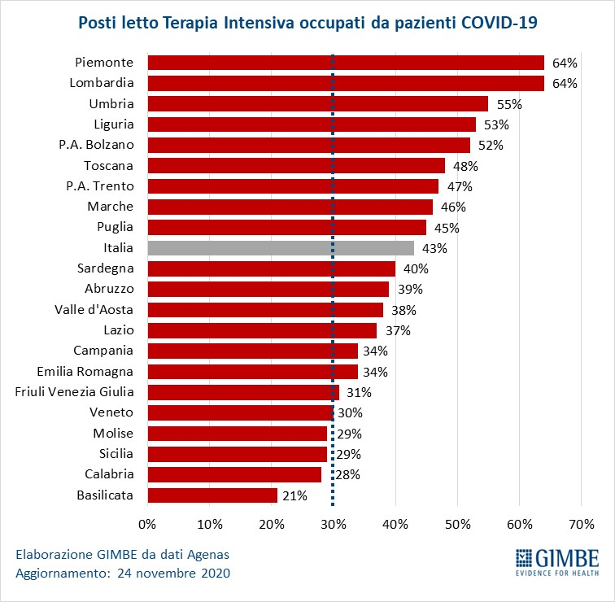

Figura 4
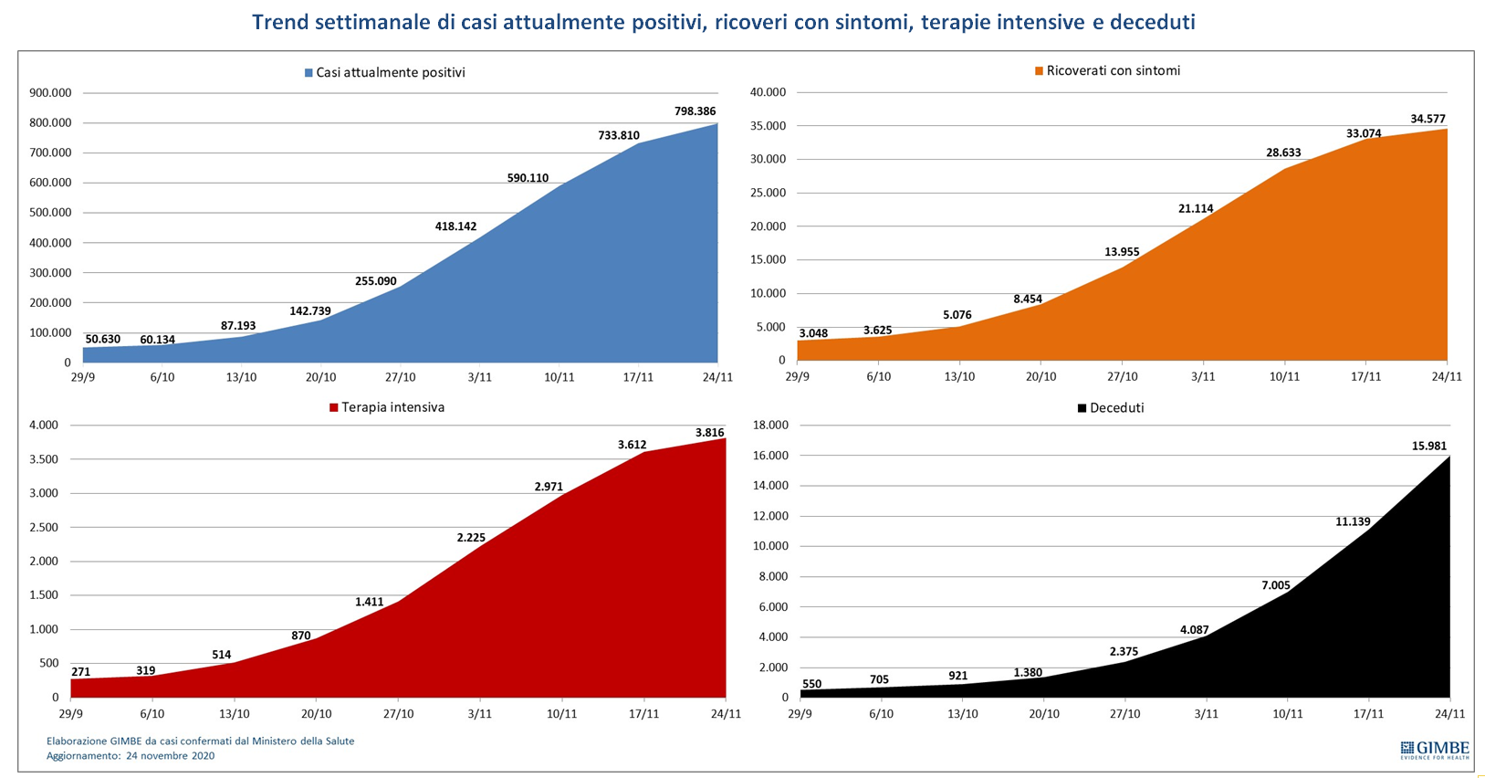

Tabella. Indicatori regionali settimana 18-24 novembre
Regione | Casi attualmente positivi per  100.000 abitanti | Incremento  % casi | Casi testati  per 100.000 abitanti | Rapporto positivi/casi testati | Posti letto in area medica occupati da pazienti COVID−19 | Posti letto in terapia intensiva occupati da  pazienti COVID−19
Abruzzo | 1.270 | 20,8% | 1.087 | 30,0% | 50% | 39%
Basilicata | 993 | 28,2% | 2.083 | 12,9% | 36% | 21%
Calabria | 521 | 31,2% | 1.024 | 17,3% | 51% | 28%
Campania | 1.773 | 18,5% | 1.494 | 25,3% | 43% | 34%
Emilia Romagna | 1.600 | 18,5% | 1.193 | 32,5% | 49% | 34%
Friuli Venezia Giulia | 1.098 | 28,4% | 927 | 50,2% | 44% | 31%
Lazio | 1.459 | 20,5% | 2.623 | 11,8% | 52% | 37%
Liguria | 953 | 10,1% | 844 | 34,3% | 63% | 53%
Lombardia | 1.479 | 14,5% | 962 | 50,0% | 53% | 64%
Marche | 1.030 | 13,2% | 717 | 28,8% | 47% | 46%
Molise | 805 | 24,6% | 2.238 | 11,7% | 28% | 29%
Piemonte | 1.769 | 16,6% | 2.040 | 24,6% | 88% | 64%
Prov. Aut. Bolzano | 2.194 | 19,4% | 1.163 | 56,9% | 99% | 52%
Prov. Aut. Trento | 457 | 10,3% | 1.086 | 22,9% | 72% | 47%
Puglia | 818 | 25,4% | 931 | 24,9% | 45% | 45%
Sardegna | 766 | 19,8% | 1.288 | 15,1% | 34% | 40%
Sicilia | 764 | 24,6% | 802 | 27,4% | 38% | 29%
Toscana | 1.360 | 15,2% | 1.395 | 24,6% | 35% | 48%
Umbria | 1.156 | 13,2% | 1.301 | 22,5% | 51% | 55%
Valle D'Aosta | 1.406 | 12,2% | 1.603 | 33,4% | 68% | 38%
Veneto | 1.495 | 20,2% | 706 | 62,0% | 39% | 30%
ITALIA | 1.323 | 17,5% | 1.290 | 27,9% | 51% | 43%
Nota: nelle prime 4 colonne rosso e verde indicano rispettivamente una performance regionale in peggioramento, o in miglioramento, rispetto alla settimana precedente;
nelle ultime 2 colonne rosso e verde indicano il superamento, o meno, della soglia di saturazione del 40% per l’area medica e del 30% per le terapie intensive (dati Agenas).

